Конспект урока немецкого языка
Тема: Животные на Северном полюсе
Тип урока: урок «открытия» нового знания
Цель урока: развитие коммуникативной компетенции обучающихся 5 класса в рамках изучения второго иностранного языка (немецкого языка).
Задачи:
- Образовательная: ввести и закрепить новую лексику по теме «Животные» («Tiere»), создать условия для формирования у обучающихся 5 класса лексико-грамматических умений и навыков.
- Развивающая: развивать речевые способности и фонематический слух обучающихся 5 класса в рамках изучения второго иностранного языка (немецкого языка); создать благоприятные условия для развития памяти, внимания, мышления обучающихся 5 класса, а также создать благоприятные условия для развития познавательной активности обучающихся к теме «Животные» («Tiere»).
- Воспитательная: воспитывать у обучающихся 5 класса уважительное отношение друг к другу, развивать умение слушать одноклассников, а также воспитывать культуру языкового общения; повышать интерес к изучению второго иностранного языка (немецкого языка).
- Личностно-ориентированная: создать благоприятные условия для повышения интереса обучающихся 5 класса к изучаемому материалу, способствовать развитию навыков общения и коллективной деятельности у обучающихся 5 класса.
Речевой материал: лексический: die Tiere (der Kanarienvogel, die Maus, der Hund, der Bison, der Tiger, das Lama, der Hamster, die Spinne, die Kuh, der Wolf, das Pferd, der Schmetterling,der Pinguin, die Schildkröte, das Meerschweinchen, die Ente, die Fledermaus) , der Lieblingstier, die Lieblingstiere; mein Lieblingstier kommt aus…; wie viel….; der Kontinent, die Kontinenten der Erde (Nordamerika und Südamerika,Europa,Asien,Afrika, Antarktika und Australien); грамматический: конструкции «Es gibt…» и «Das ist…»; повторение суффиксов, окончаний имён существительных немецкого языка, с помощью которых можно определить их родовую принадлежность.
Планируемые результаты:
Предметные результаты:
в чтении:
- развитие умения читать, используя немецкую транскрипцию, понимать лексические единицы по теме «Животные» («Tiere»), содержание простого текста на втором иностранном языке (немецком языке);
в говорении:
- развитие умения поддерживать диалог с учителем и с одноклассниками; умения давать ответы на вопросы по теме «Животные» («Tiere»); умения составлять небольшие по объему, простые высказывания в рамках изучаемой темы урока; использовать в речи глагол «to be» и грамматическую конструкции «Das ist…; Es gibt...», речевой образец «… kommt aus …», когда это
необходимо, умения правильно произносить английские слова на тему «Животные» («Tiere»); умения определять родовую принадлежность имен существительных с помощью суффиксов и по значению слов;
в аудировании:
-развитие умения воспринимать на слух простые высказывания на втором иностранном языке (немецком языке) с опорой на картинки по теме «Животные» («Tiere»), понимать на слух небольшой отрывок текста на немецком языке и извлекать из него необходимую информацию;
в письме:
-формирование умения правильно писать немецкие слова по теме «Животные» («Tiere»).
Метапредметные результаты:
Метапредметными результатами изучения темы «Животные» («Tiere») можно считать формирование личностных, регулятивных, а также познавательных и коммуникативных УУД.
Коммуникативные: восприятие на слух речи педагога и одноклассников, а также речи диктора в аудиозаписи;
Регулятивные: формирование у обучающихся умений держать под контролем процесс получения результатов собственной деятельности;
Познавательные: умение структурировать собственные знания по теме «Животные на Северном полюсе»(«Tiere am Nordpol»), умение разбираться в системе собственных знаний; успешно использовать речевые средства, полагаясь на учебные ситуации и собственный опыт; умение действовать согласно существующему плану, выстраивать верную стратегическую позицию для последующего выполнения определенных учебных действий; развитие навыков языковой догадки и памяти.
Личностные результаты:
-формирование у обучающихся позитивного отношения к процесса
познания, принятие собственной роли обучающегося, развитие таких качеств, как трудолюбие и целеустремленность.
Межпредметные связи: география, биология.
Технологии: игровые, коммуникативно-ориентированного обучения, личностно-ориентированного обучения, ИКТ.
Ход урока

I этап: Организационный этап урока. Речевая разминка. Постановка цели урока. Приветствие. (3 минуты)
Der Lehrer: Guten Morgen, liebe Freunde! Steht bitte auf! Schön euch zu sehen. Setzt euch bitte. Heute wollen wir ein neues Thema behandeln. Seht an die Tafel und lest die Wörter! Was meint ihr, was für ein Thema haben wir heute? (На доске написаны названия животных на немецком языке. В середине доски написан знак вопроса – место для названия темы урока).
Фронтальная форма работы:
Die Schüler: Guten Morgen! (По общим сходствам звучания немецких слов с английским и русским языками обучающиеся 5 класса называют тему урока – «Животные» («Tiere»). Учитель записывает название темы урока на доске).
Der Lehrer: Ребята, а вы знаете, что цвета отражают наше настроение!? Посмотрите, на ваших партах для каждого из вас
подготовлен комплект из двух карточек. «Синяя» — плохое настроение, «желтая» — хорошее настроение. Ответьте на мой вопрос, показав
карточку, которая сейчас соответствует вашему настроению.
Was ist Ihre Stimmung heute? (У каждого обучающегося 5 класса на парте лежит набор из карточек—желтой и синей. В зависимости от того, в каком
Настроении тот или иной обучающийся 5 класса находится, он или она показывает подходящую карточку учителю(Cм. Приложение №3)).
Der Lehrer: Ребята, я надеюсь, что к концу нашего урока вы будете пребывать в замечательном настроении.
II этап: Введение нового учебного материала. (3 минуты).
Контроль знаний обучающихся учителем (фронтальный):
Der Lehrer: Welche Tiere kennt ihr? (Обучающиеся отвечают).
Der Lehrer: Welche Tiere kennt ihr nicht? (Обучающиеся отвечают. Учитель помогает обучающимся узнать перевод на русский язык тех слов на тему Животные» («Tiere»), которые детям неизвестны. Обучающиеся узнают названия всех новых слов, которые написаны на доске).
III этап: Этап актуализации знаний (грамматических) (7 минут):
Контроль знаний обучающихся учителем (фронтальный):
Der Lehrer: Kinder, warum gibt es hier 3 Gruppen der Tiere? (Учитель напоминает детям правило «Определение рода имен существительных в немецком языке по основным признакам (суффиксам, окончаниям имен существительных и значению слов)» . Обучающиеся 5 класса вспоминают, по каким признакам можно определить родовую принадлежность имен существительных, а также стараются запомнить родовую принадлежность немецких слов, которые обозначают животных. Названия животных можно увидеть в таблицах, они записаны в 3 столбца. Таблицы лежат на партах у всех. Учитель и обучающиеся выделяют в словах суффиксы и окончания имен существительных, которые и являются показателями родовой принадлежности (См. Приложение №4)).
Групповая форма работы (Обучающиеся разделены на 3 группы по 5 человек):
Der Lehrer: Seht an die Tafel! Macht die Übung nach dem Muster! Welches Wort passt zu welchem Artikel? Ich gebe euch 3 Minuten Zeit. (На столах у обучающихся в каждой группе лежат карточки с названиями животных и тремя артиклями немецкого языка (die, der и das). Обучающиеся в течение 3 минут работают в группах).
Der Lehrer: Seid ihr fertig? Die Zeit ist aus. (Обучающиеся 5 класса проверяют правильность выполненного ими задания с помощью аналогичного интерактивного задания, которое отображено на интерактивной доске).

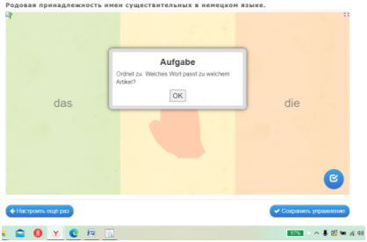

Режим доступа: URL: https://learningapps.org/14932259 (07.11.2020))
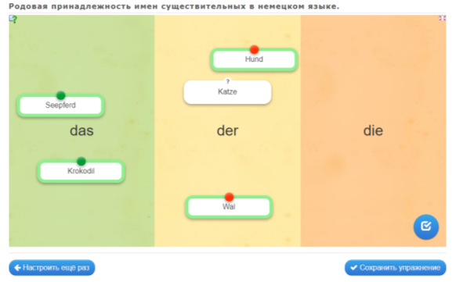
IV этап: Этап формирования фонетических навыков (5 минуты):
Индивидуальная форма работы (скрытый контроль знаний):
Der Lehrer: Macht die Arbeitshefte auf Seite 20 auf! Wir werden Übung Nummer zwei machen. Hört zu, sprecht nach und markiert den Wortakzent. (Обучающиеся 5 класса смотрят в текст задания, повторяют вслух слова из задания, отмечают словесное ударение (Übung №2), слушают аудиозапись к упражнению, выполняя самопроверку).
Der Lehrer: Wir werden Übung Nummer drei machen. Beantwortet meine Fragen. Sind Vokale «a» «e» «i» lang oder kurz? (Обучающиеся отвечают на вопрос учителя).
Der Lehrer: Sind Vokale «o» und «u» lang oder kurz? (Обучающиеся отвечают на вопрос учителя).
Der Lehrer: Kinder, hört zu und sprecht nach Wir werden den Vokal lang oder kurz markieren. Wir werden die Übung nach dem Muster machen. (Обучающиеся индивидуально выполняют задание (Übung №3) в рабочих тетрадях, а затем слушают аудиозапись к упражнению, выполняя самопроверку).
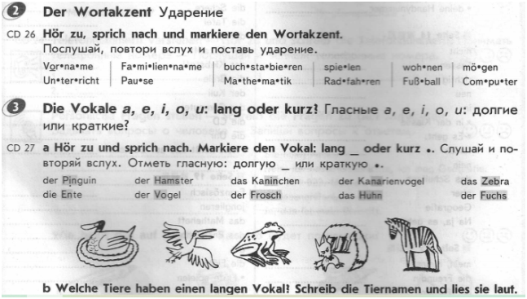
Der Lehrer: Ist alles klar? Wer hat Fragen? (Обучающиеся отвечают).
V этап: Этап совершенствования навыков чтения на немецком языке (7 минут):
Фронтальная и индивидуальная формы работы:
Der Lehrer: Kinder, ich habe einen magischen Hut. Im Hut liegen Karten mit Tierbildern. Lest die Namen der folgenden Tiere auf Deutsch, bitte. (Учитель достает из «волшебной шляпы» карточки с изображениями животных, обучающиеся находят на слайде презентации для каждого животного название на немецком языке, а затем поочередно читают это название вслух).
Der Lehrer: Kinder, wir werden diese Tiere auf Englisch nennen. (В шляпе есть карточки с изображением животных, названия которых дети не знают на немецком языке. Учитель показывает детям карточки с изображениями утки и летучей мыши. Обучающиеся 5 класса называют слова по-английски «a duck» и «a bat». Учитель показывает карточки (См. Приложение №1)
со словами «die Ente» и «die Fledermaus». Дети сравнивают названия животных в английском, русском и немецком языках).
Парная форма работы:
Der Lehrer: Kinder, helft mir bitte. Ihr werdet in Paaren arbeiten jetzt. Diese Tiere verloren den Weg zu ihren Häusern. Findet bitte, wo sind Wildtiere und wo sind Haustiere? Ich gebe euch 3 Minuten Zeit. (Учитель раздает обучающимся 5 класса конверты с названиями животных. Детям необходимо разложить названия животных на две группы: дикие животные и домашние животные (См. Приложение №2)).
Der Lehrer: Gute Arbeit! Alle Tiere haben Ihre Häuser gefunden.
VI этап: Динамическая пауза. Развитие навыков диалогической речи, совершенствование навыков письма на немецком языке (5 минут):
Парная форма работы:
Der Lehrer: Was seid ihre Lieblingstiere? Stellt diese Frage an alle eure Klassenkameraden. (Обучающиеся работают в парах, спрашивая одноклассников об их любимых животных).
Фронтальная и индивидуальная формы работы:
Der Lehrer: Mein Lieblingstier ist ein Pferd. Lass uns eine Pause machen. Steht bitte auf und wiederholt meine Bewegungen. (Обучающиеся встают рядом с партой, повторяют за учителем движения и слова стихотворения).
Hopp, hopp, hopp
Pferdchen, lauf Galopp!
Uber Stock und über Steine,
aber brich nicht deine Beine!
Immer im Galopp! Hopp, hopp, hopp!

(Режим доступа: URL: https://infourok.ru/fizkultminutki-na-urokah-nemeckogo-yazika-577378.html (07.11.2020))
VI этап: Этап закрепления изученного материала (12 минут):
Фронтальная форма работы:
Der Lehrer: Nehmt die Lehrbücher! Macht die Lehrbücher auf Seite 26 auf! Wir werden Übung Nummer eins machen.Kinder, welche Tiere hört ihr? (Обучающиеся 5 класса слушают звуки, которые издают различные животные, а затем называют животных на немецком языке, используя в речи грамматическую конструкцию «Das ist…»).
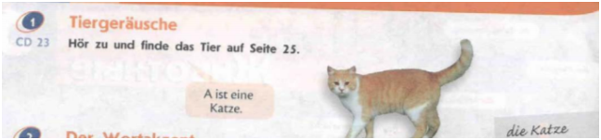
Der Lehrer: Vom welchen Kontinent kommen diese Tiere? (Обучающиеся отвечают на вопрос учителя).
Der Lehrer: Wie viele Kontinente der Erde kennt ihr? (Учитель показывает детям географическую карту с изображением континентов Земли. Обучающиеся 5 класса отвечают на вопрос учителя).
Der Lehrer: Was sind die Namen dieser Kontinente? (Обучающиеся называют названия континентов на немецком языке (1.Nordamerika und Südamerika, 2.Europa, 3.Asien, 4.Afrika, 5.Antarktika und 6. Australien)).
Групповая форма работы:
Der Lehrer: Ihr werdet in Gruppen arbeiten. Auf welchen Kontinenten leben diese Tiere? (Обучающиеся 5 класса в своих группах обсуждают, на каких континентах живут животные. Обучающиеся 5 класса проверяют правильность выполненного ими задания с помощью аналогичного интерактивного задания, которое отображено на интерактивной доске).
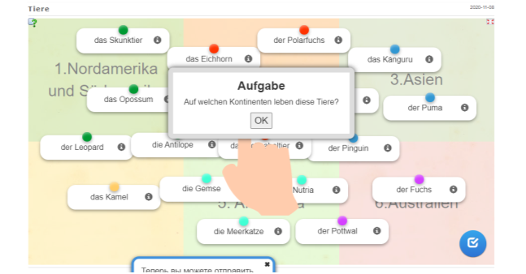
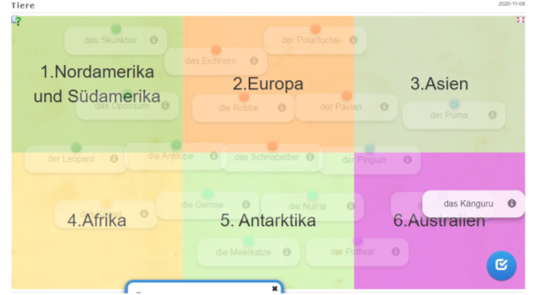
(Режим доступа: URL: https://learningapps.org/14936827 (08.11.2020))

Der Lehrer: Seid ihr fertig? (Учитель называет верные ответы. Обучающиеся в группах проверяют правильность своих ответов. Представитель от каждой группы говорит ответы, используя речевой образец «… kommt aus …» и грамматическую конструкцию «Es gibt…»).
Фронтальная форма работы:
Der Lehrer: Wir werden das Spiel «Flugzeuge» spielen. (Учитель объясняет обучающимся правила игры «Самолеты». Ученики - самолеты» поочередно произносят названия животных на немецком языке вслух. Названные вслух каждым обучающимся слова являются топливом для самолетов. Тот ученик, у которого заканчиваются слова, выходит из игры. Победителем по результатам игры является тот, кто назовет больше всего слов. В ходе проведения игры тетради и учебники закрыты).
Der Lehrer: Super! Der Gewinner ist … (Учитель называет победителя игры).
VI этап: Заключительный этап урока. Рефлексия. Домашнее задание (12 минут):
Der Lehrer: Was ihr im Unterricht gelernt habt? (Обучающиеся отвечают).
Der Lehrer: Ihre Noten werden gut sein. (Учитель выставляет оценки за урок).
Обучающиеся подводят итоги урока с помощью следующих фраз:
Сегодня на уроке я узнал(а) новое …
Мне было понятно (непонятно)…
Мне было интересно (неинтересно) …
(Обучающиеся показывают учителю синюю или желтую карточку. Выбор цвета карточки обучающиеся 5 класса делают в зависимости от того, какое у них настроение в конце урока).
Der Lehrer: Ihre Hausaufgaben sind die Übung №1 auf der Seite 20 und die Übung №5 auf der Seite 21 aus dem Arbeitsheft. Die Stunde ist zu Ende. Ihr habt heute (nicht besonders) gut gearbeitet. Vielen Dank für die Arbeit. Auf Wiedersehhen!
Die Schüler: Auf Wiedersehhen!

